Отчет

В данной работе были подсчитанны IQM, которые измеряют следующие показатели качества : яркость, контраст, фокус, резкость и освещенность.

В качестве иследуемых данных мы взяли данные из набора MIDV-500, предобработав их, и вырезав из фотографий документов, область с фотографией лица человека.

Контраст изображения лица можно измерить с помощью следующего уравнения, где μ - среднее значение интенсивности тестового изображения лица I (x, y) размером N × M.

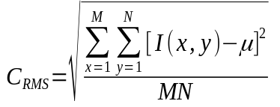

Другой метод определения контраста изображения - это мера контраста Майкельсона, где Imin и Imax - минимальные и максимальные значения интенсивности тестового изображения лица I
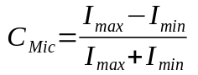

Яркость(обозначим его как B1) может быть вычисленна как среднее значение компонента яркости после преобразования его в область HSB (оттенок, насыщенность и яркость).
Чтобы преобразовать цвета RGB (красный, зеленый и синий) в диапазон HSB, каждый компонент сначала нормализуется до диапазона [0, 1].
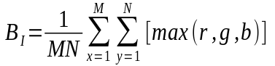
Bezryadinetal предложил другое измерение яркости изображения, где X, Y и Z - трехцветные значения. Чтобы преобразовать цвета RGB в XYZ, каждый компонент сначала нормализуется до диапазона [0–1].
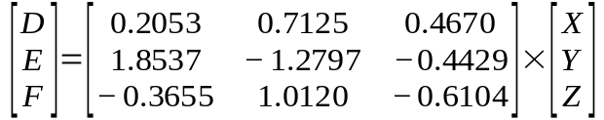
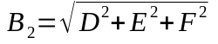

Фокус изображения лица - это степень размытия изображения лица. Яп и Равендран представили несколько измерений фокуса изображения, таких как L1-норма градиента изображения и энергия Лапласиана. L1-норма изображения определяется как:
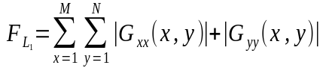

Энергия Лапласиана изображения как:
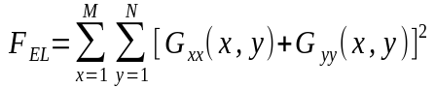
где 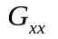 и 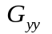 - вторые производные в горизонтальном и вертикальном направлениях, соответственно.

Было использованно несколько способов измерения резкости изображения.
Крыщук и Дригайло определили меру резкости изображения как:
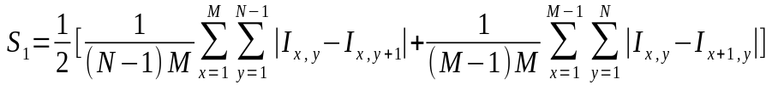
Гао определил меру резкости изображения, как:
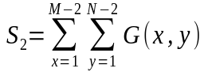 где G (x, y) - значение градиента в точке (x, y).
Мера резкости по Тененграду определяется как:
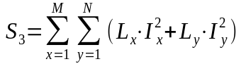
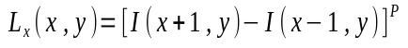
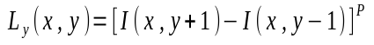
где Lx, Ly - веса в горизонтальном и вертикальном направлениях, а 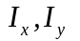 - горизонтальный и вертикальный градиенты, полученные путем применения Sobelfilter.
Адаптивная мера резкости по Тененграду определяется как:
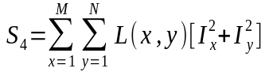
где L (x, y) - вес, а P - индекс мощности, который может определять степень подавления шума.

Освещенность изображения рассчитывается как взвешенная сумма средней интенсивности освещенности изображения, разделенного на блоки (4 × 4)
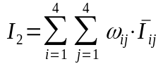
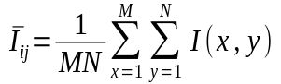
где wij - весовой коэффициент каждого блока. Абдель-Мотталебанд Махур определил гауссову маску для добавления веса различным блокам лица. Это приводит к присвоению больших весов блокам в середине изображения и малых весов границам изображения.

После того как были подсчитанны все IQM для тестовых изображений, мы подсчитываем IQM для образцовых изображений. Находим у них среднее значение и стандартное отклонение и с их помощью нормализуем моделью Гауса каждый IQM и усредняем его. Объединили объединили метрики качества с помощью среднего и среднего геометрического.

Для подсчета оценки качества изображения, на основе оценок людей мы ипользовали Matcher Quality Values (MQV). Оценить изображение можно было по 5 ти бальной шкале (1 - Очень плохо, 2 - Плохо, 3 - Удолетворительно, 4 - Хорошо, 5 - Очень хорошо). Затем полученые данные подвергли Z-нормализации и минимаксной нормализации.

Построив матрицу корреляции методом Пирсона, мы мвидели что наиболее сильно коррелируют геометрически среднее объединение IQM и оценки человека подвергнутые Z-нормализации.

 | mean | geo_mean | eval | z_norm | minmax_norm
mean | 1.000000 | 0.931570 | 0.291350 | 0.332328 | 0.206322
geo_mean | 0.931570 | 1.000000 | 0.365986 | 0.406124 | 0.262491
eval | 0.291350 | 0.365986 | 1.000000 | 0.985015 | 0.964797
z_norm | 0.332328 | 0.406124 | 0.985015 | 1.000000 | 0.957828
minmax_norm | 0.206322 | 0.26249 | 0.964797 | 0.957828 | 1.000000

Матрица корреляции построенная методом Пирсона. Mean- среднее значение IQM, geo_mean-среднее геметрическое значение IQM, eval -оценка человека, z_norm- оценка человека подвергнутая Z-нормализации, minmax_norm - минимаксной нормализации

